**Печень Тереса Кондратова (Pieczaniowna Teresa)**

19 октября 1819 г – крещение дочери Тересы (НИАБ 136-13-894, лист 103, №55/1819-р (ориг)).

**НИАБ 136-13-894:** Лист 103. **Метрическая запись №55/1819-р (ориг).**

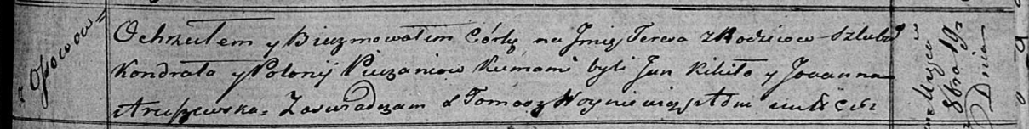

Осовская Покровская церковь. 19 октября 1819 года. Метрическая запись о крещении.

Pieczaniowa Teresa – дочь родителей с деревни Осовo.

Pieczań Kondrat – отец.

Pieczaniowa Połonija – мать.

Kikiło Jan – кум.

Arciszewska Joanna – кума.